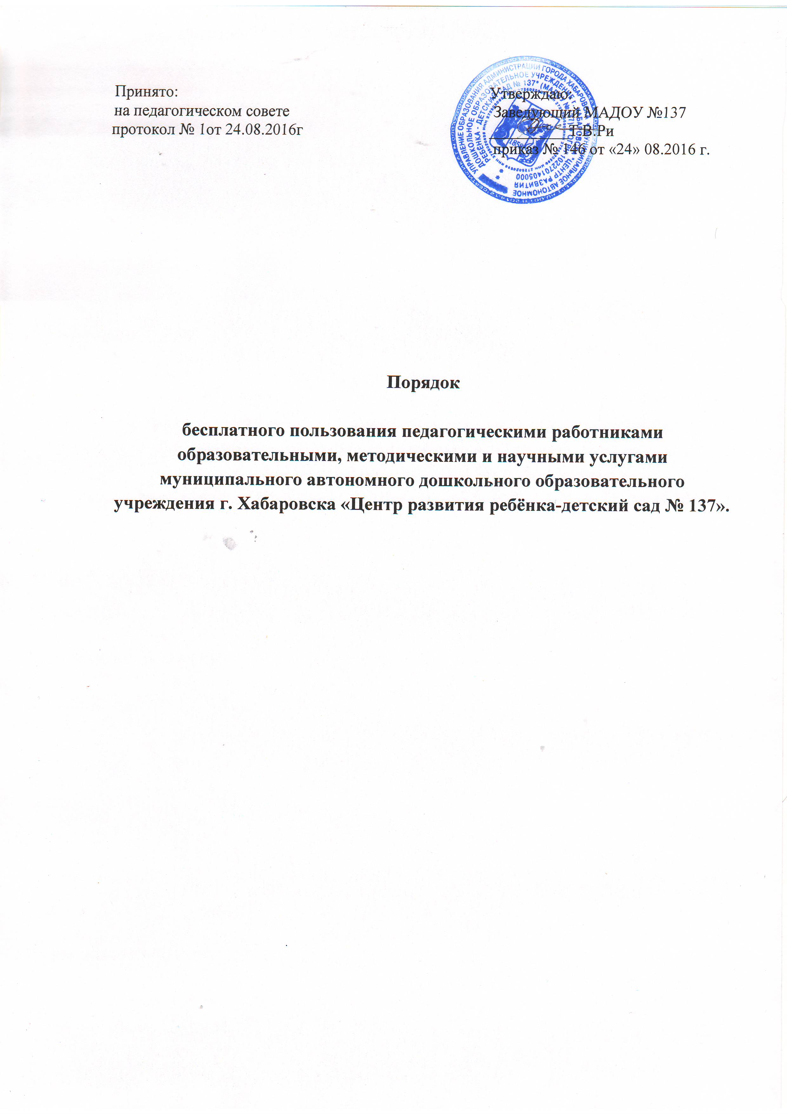
Принято на педсовете Утверждаю
Протокол № 1 от 24.08.2016 Заведующий МАДОУ№137
_________ / Т.В.Ри/

Приказ № от___ 2016

Порядок
бесплатного пользования педагогическими работниками образовательными, методическими и научными услугами муниципального автономного дошкольного образовательного учреждения г. Хабаровска « Центра развития ребенка-детского сада № 137»

- Общий порядок
1.1.Порядок определяет право на бесплатное пользование информационными ресурсами, пользование педагогическими работниками образовательными, методическими и научными услугами муниципального автономного дошкольного образовательного учреждения г. Хабаровска « Центра развития ребенка-детского сада №137» (далее – МАДОУ)
1.2. Настоящий Порядок разработан на основании Федерального закона от 29.12.2012 № 273-ФЗ «Об образовании в Российской Федерации» п.8 ч.3 ст.47).
1.3. Доступ педагогических работников к вышеперечисленным услугам осуществляется в целях качественного осуществления ими педагогической, методической, научной или исследовательской деятельности.
1.4. В соответствии с подпунктом 8 пункта 3 ст.47 Федерального закона от 29.12.2012 № 273-ФЗ «Об образовании в Российской Федерации» педагогические работники имеют право на бесплатное получение образовательных, методических и научных услуг оказываемых в МАДОУ в порядке, установленном настоящим положением.

- Право пользования педагогическими работниками образовательными услугами
2.1. Педагогические работники имеют право на получение образовательных услуг по программам повышения квалификации, профессиональной переподготовки по профилю профессиональной деятельности не реже чем один раз в три года.
2.2. Педагогические работники, при условии положительного решения заведующего МАДОУ и в случае наличия финансовых средств, имеют право на бесплатное обучение по дополнительным общеобразовательным программам (в объединениях, предусматривающих возможность обучения взрослых), реализуемым в МАДОУ.
2.3. Для обучения по программам, указанным в пункте 2.2. настоящего Порядка, педагогический работник обращается с заявлением на имя заведующей МАДОУ.
2.4. В течение 10 календарных дней педагогический работник должен получить ответ на свой запрос, в устной или письменной форме, о возможности получения им запрашиваемой услуги или мотивированный отказ.

- Порядок пользования педагогическими работниками методическими услугами
3.1. Педагогические работники имеют право на бесплатное пользование следующими методическими услугами:
- использование методических разработок, имеющихся в МАДОУ, методический анализ результативности образовательной деятельности по данным различных измерений качества образования;
- помощь в разработке учебно-методической и иной документации, необходимой для осуществления профессиональной деятельности;
- помощь в освоении и разработке инновационных программ и технологий;
- участие в конференциях, проблемных и тематических семинарах, методических объединениях, групповых и индивидуальных консультациях, мастер-классах, других формах методической работы;
- получение методической помощи в осуществлении экспериментальной и инновационной деятельности.

- Порядок пользования педагогическими работниками научными услугами
4.1. Педагогические работники имеют право на получение бесплатных научных услуг и консультаций по вопросам:
- подготовки документов для участия в различных конкурсах, оформления грантов Минобрнауки РФ и пр.
- выполнения научных исследований и разработок.
4.2. Педагогические работники имеют право на публикацию научных и иных материалов в сборниках материалов научных и иных конференций (семинаров).

